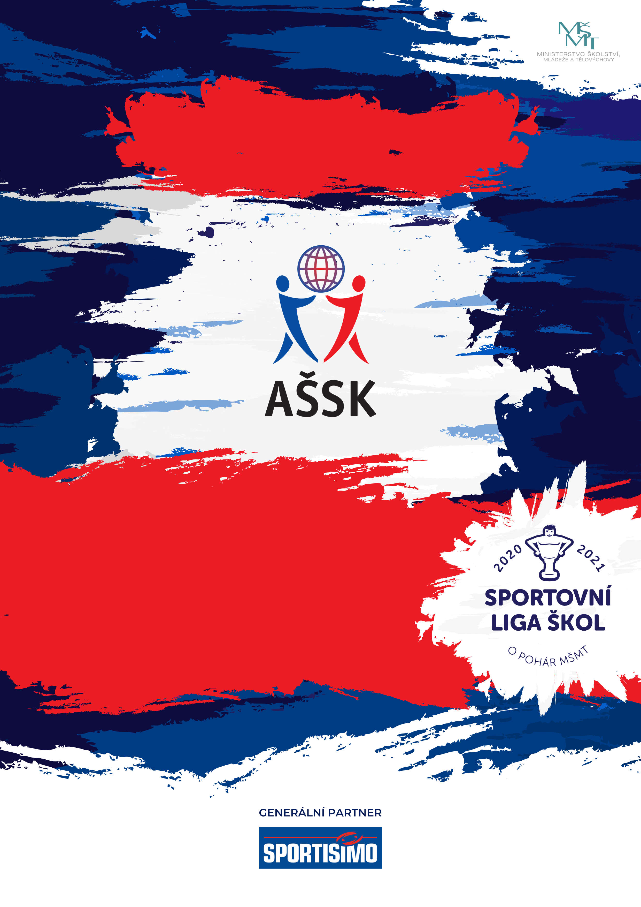
23. 4. 2025, Blansko
Krajské kolo
Florbal SŠ
Kategorie V. chlapci
Sportovní liga škol
VŠEOBECNÁ USTANOVENÍ
 | POŘADATEL: |  | Z pověření Krajské rady JIM je pořadatelem OR AŠSK Blansko, Pod Sanatorkou 12, 678 01 Blansko.
 | TERMÍN KONÁNÍ: |  | Středa 23.4. 2025
 | MÍSTO KONÁNÍ: |  | Městská hala Na Údolní Blansko (Kuželna).
 | SPORTOVNÍ KANCELÁŘ: |  | Mgr. Bohumil Hlaváček orblansko@seznam.cz, 776198192
 | ÚČASTNÍCI: |  | Vítězové okresních kol florbalu ZŠ AŠSK. Družstva mají max. 15 členů a vedoucího z řad pedagogických pracovníků vysílající školy.
 | KATEGORIE: |  | V. – žáci středních škol a učilišť a odpovídající ročníky víceletých gymnázií, rok narození 2005 - 2009  - V Družstvo je složeno z žáků jedné školy  - Členové družstva musí odpovídat ročníkem narození a příslušným stupněm vzdělání  - Není povolen start dívek v kategorii chlapců.  Všechny podmínky musí být splněny zároveň.
 | PŘIHLÁŠKY: |  | Zasílejte do 15.4. 2024 e-mailem orblansko@seznam.cz na novém formuláři AŠSK. Po uzávěrce budou týmy rozděleny do skupin se zohledněním vzdálenosti od místa pořádání a bude jim obratem zaslán časový rozpis turnaje
 | PREZENCE: |  | 7:45 do 8:15 hodin prezence. Družstva z větší vzdálenosti se prezentují nejpozději půl hodiny před začátkem prvního svého utkání podle rozpisu (bude zaslán přihlášeným školám po uzávěrce přihlášek).  Při prezentaci vedoucí družstva předloží 2 ks soupisky s čísly dresů, potvrzené vedením vysílající školy  8:20 hodin zahájení turnaje
 | TECHNICKÁ PORADA: |  | Nekoná se.
 | ÚČASTNICKÝ POPLATEK |  | Účastnický poplatek se nehradí.
 | ZDRAVOTNÍ ZABEZPEČENÍ A DOZOR NAD ŽÁKY: |  | Účastníci akce nejsou pořadatelem pojištěni proti úrazům, krádežím ani ztrátám. VV AŠSK ČR doporučuje, aby účastníci uzavřeli individuální úrazové pojištění. Za zdravotní způsobilost odpovídá vysílající škola. Účastníci musí mít s sebou průkazku zdravotní pojišťovny. Dozor nad účastníky zajišťuje v plném rozsahu a po celou dobu soutěže vysílající škola. (Vyhláška MŠMT ČR č.55/2005 §7, odst. Vedoucí družstev odpovídají po celou dobu soutěže za bezpečnost a chování členů výpravy.
 | TECHNICKÁ USTANOVENÍ
 | PODMÍNKY ÚČASTI: | Soutěž je řízena všeobecnými podmínkami AŠSK. V družstvech mohou startovat pouze žáci příslušné školy, kteří jsou uvedeni na soupisce potvrzené ředitelem školy. Účastníci mají kartičku zdravotní pojišťovny.
 | MATERIÁLNÍ ZABEZPEČENÍ: | Každé družstvo musí mít: 2 sady očíslovaných dresů, vlastní míčky na rozcvičení, sportovní obuv do haly. Barvy dresů s čísly hráčů uveďte na přihlášce.
 | PROTESTY: | Případnou námitku podává vedoucí družstva ihned po skončení utkání řediteli soutěže s vkladem 500 Kč. Protesty řeší soutěžní komise. V případě zamítnutí propadá vklad pořadateli.
 | PŘEDPIS: | Hraje se podle pravidel ČFbU, soutěžního řádu AŠSK a následných upřesnění. Bezdůvodně opožděný nástup družstva k utkání může znamenat kontumační výsledek.  Hrací doba: 2 x 8 min. hrubého času (poslední 1 min. utkání čistý čas). Vyloučení 1 minuta. 1 oddechový čas za zápas.
 | SYSTÉM SOUTĚŽE: | Viz bod 6
 | STANOVENÍ POŘADÍ  A DALŠÍ PŘEDPISY: | Hraje se ve dvou skupinách každý s každým, první a druhé družstvo ze skupiny postupují do semifinále. O postupujícím ze skupin rozhoduje:  1. počet bodů  2. vzájemný zápas, popř. tabulka ze vzájemných zápasů  3. rozdíl skóre  4. počet vstřelených branek  5. samostatné nájezdy (3 nájezdy a pak do rozhodnutí)  Za vítězství se přidělují 3 body, za remízu 1 bod.
 | NASAZENÍ DRUŽSTEV: | Dle loňských výsledků
 | CENY | Všechna družstva obdrží diplomy a první tři družstva obdrží poháry. Vítězný tým postupuje do kvalifikace o RF.
 | OBČERSTVENÍ | K dispozici je pro hráče i doprovod po celou dobu občerstvení v Kuželkářské hospůdce v bezprostřední blízkosti haly.
 | DŮLEŽITÉ UPOZORNĚNÍ | 1. Nedodrží-li kterékoliv družstvo podmínky účasti s úmyslem získat neoprávněnou výhodu, může být rozhodnutím pořadatele ze soutěže vyloučeno. Takto vyloučené družstvo je následně povinno uhradit pořadateli vzniklé náklady na jeho účast.  2. Poškození majetku nebo zařízení sportoviště budou hrazeny z prostředků vysílající školy.
 | OSTATNÍ | „Realizace soutěže byla podpořena Ministerstvem školství, mládeže a tělovýchovy“  Realizace soutěže je spolufinancována Jihomoravským krajem.
Ředitel soutěže Předseda KR AŠSK ČR JIM
Mgr. Bohumil Hlaváček Mgr. Petr Stupka




